Тема: «Такие разные и такие нужные пешеходные переходы».
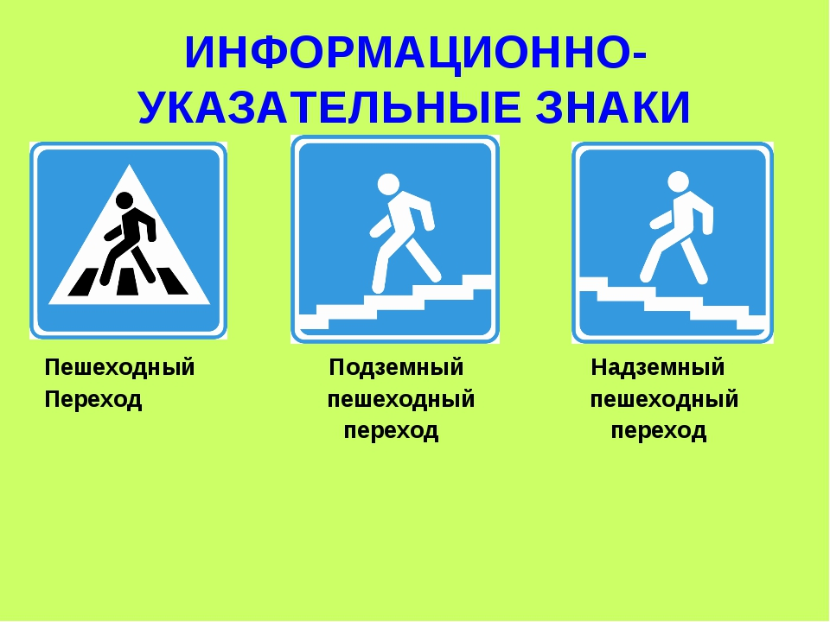
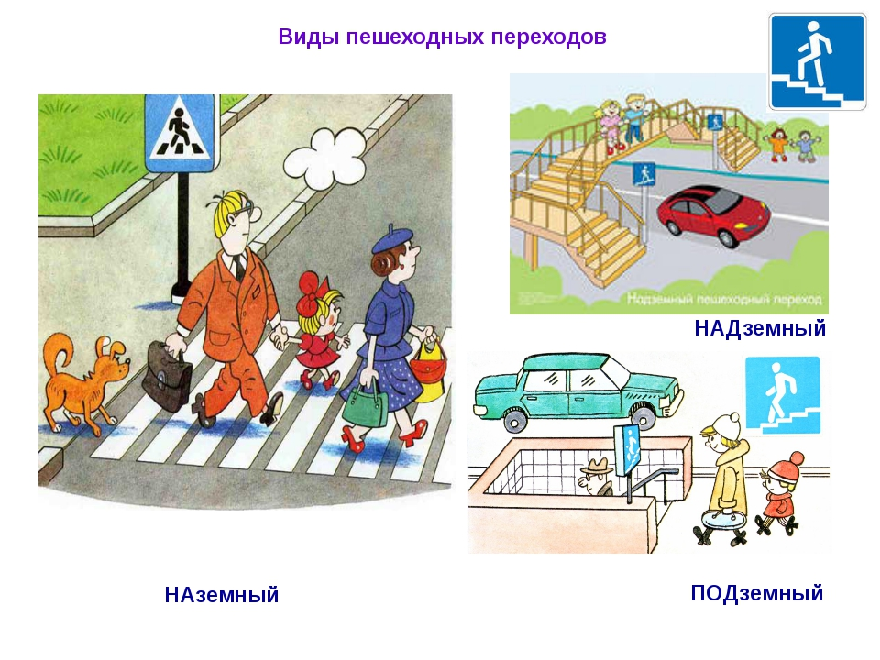
Скопировать ссылку в поисковую строку и просмотреть видео-урок:
https://www.youtube.com/watch?v=C1Y20aMXhoU
Нарисуйте рисунок «Пешеходный переход».
Образец:


